Отчет по лабораторной работе №4

Модель гармонических колебаний - вариант 19

Дмитревская Софья Алексеевна. НФИбд-01-19.

Содержание

# 1 Цель работы

Изучить уравнение гармонического осцилятора без затухания. Записать данное уравнение и построить фазовый портрет гармонических и свободных колебаний.

# 2 Задание

1. Построить решение уравнения гармонического осциллятора без затухания
2. Записать уравнение свободных колебаний гармонического осциллятора с затуханием, построить его решение. Построить фазовый портрет гармонических колебаний с затуханием.
3. Записать уравнение колебаний гармонического осциллятора, если на систему действует внешняя сила, построить его решение. Построить фазовый портрет колебаний с действием внешней силы.

# 3 Выполнение лабораторной работы

## 3.1 Теоретические сведения

Движение грузика на пружинке, маятника, заряда в электрическом контуре, а также эволюция во времени многих систем в разных науках при определенных предположениях можно описать одним дифференциальным уравнением. Это уравнение в теории колебаний выступает в качестве основной модели. Эта модель называется линейным гармоническим осциллятором. Уравнение свободных колебаний гармонического осциллятора имеет вид:

$$\ddot{x}+2γ\dot{x}+ω_{0}^{2}=0$$

где: $x$* - переменная, описывающая состояние системы (смещение грузика, заряд конденсатора и т.д.), $γ$* - параметр, характеризующий потери энергии (трение в механической системе, сопротивление в контуре), $ω_{0}$* - собственная частота колебаний. Это уравнение есть линейное однородное дифференциальное уравнение второго порядка и оно является примером линейной динамической системы.

## 3.2 Теоретические сведения

При отсутствии потерь в системе ( $γ=0$) получаем уравнение консервативного осциллятора энергия колебания которого сохраняется во времени.

$$\ddot{x}+ω_{0}^{2}x=0$$

## 3.3 Теоретические сведения

Для однозначной разрешимости уравнения второго порядка необходимо задать два начальных условия вида

$$\left\{\begin{matrix}x(t_{0})=x_{0} \\ \dot{x(t_{0})}=y_{0}\end{matrix}\right.$$

## 3.4 Теоретические сведения

Уравнение второго порядка можно представить в виде системы двух уравнений первого порядка:

$$\left\{\begin{matrix}x=y \\ y=−ω_{0}^{2}x\end{matrix}\right.$$

## 3.5 Теоретические сведения

Начальные условия для системы примут вид:

$$\left\{\begin{matrix}x(t_{0})=x_{0} \\ y(t_{0})=y_{0}\end{matrix}\right.$$

## 3.6 Теоретические сведения

Независимые переменные $x,y$ определяют пространство, в котором «движется» решение. Это фазовое пространство системы, поскольку оно двумерно будем называть его фазовой плоскостью. Значение фазовых координат $x,y$ в любой момент времени полностью определяет состояние системы. Решению уравнения движения как функции времени отвечает гладкая кривая в фазовой плоскости. Она называется фазовой траекторией. Если множество различных решений (соответствующих различным начальным условиям) изобразить на одной фазовой плоскости, возникает общая картина поведения системы. Такую картину, образованную набором фазовых траекторий, называют фазовым портретом.

## 3.7 Условие задачи и пункты:

Постройте фазовый портрет гармонического осциллятора и решение уравнения гармонического осциллятора для следующих случаев

1. Колебания гармонического осциллятора без затуханий и без действий внешней силы $\ddot{x}+4.5x=0$
2. Колебания гармонического осциллятора c затуханием и без действий внешней силы $\ddot{x}+0.9\dot{x}+0.3x=0$
3. Колебания гармонического осциллятора c затуханием и под действием внешней силы $\ddot{x}+3\dot{x}+0.5x=0.5\text{sin}2t$

На итнтервале $t∈[0;47]$, шаг 0.05, $x_{0}=0.1,y_{0}=0.1$

## 3.8 1. В системе отсутствуют потери энергии (колебания без затухания)

Получаем уравнение

$$\ddot{x}+ω_{4}^{5}x=0$$

 *

## 3.9 Код программы:

model lab4  
 parameter Real w(start=4.5);  
 Real x(start = 0.1);  
 Real y(start = 0.1);  
   
equation  
  
 der(x)=y;  
 der(y)=-w*x;  
   
 annotation(experiment(StartTime = 0, StopTime = 47, Tolerance = 1e-6, Interval = 0.05));  
end lab4;

## 3.10 Результат:

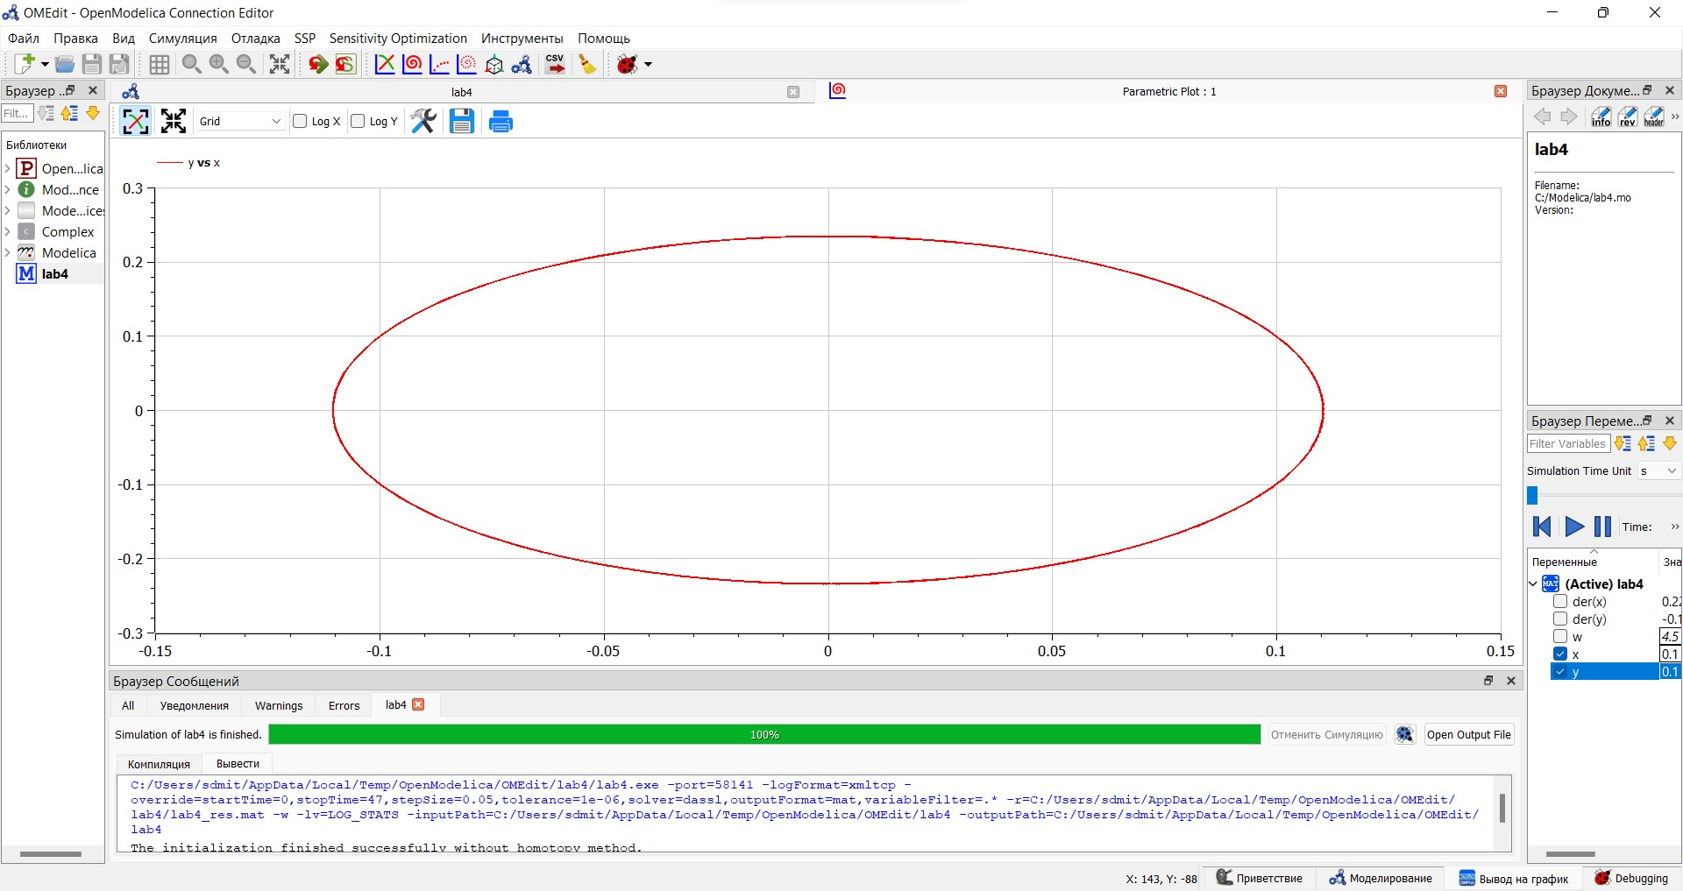 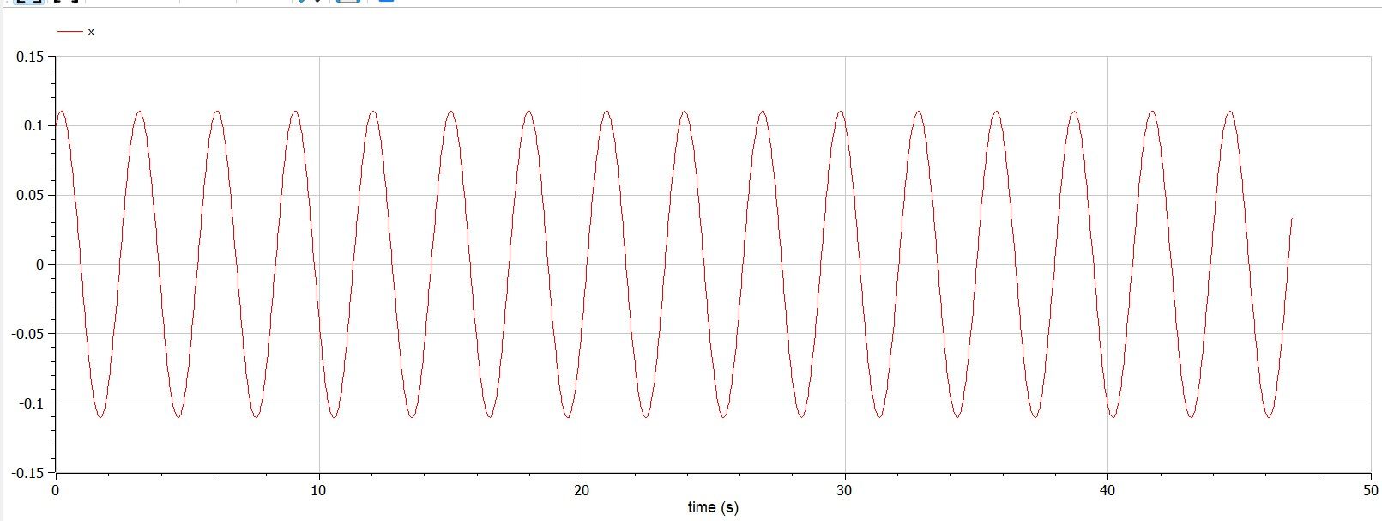

## 3.11 2. В системе присутствуют потери энергии (колебания с затуханием)

Получаем уравнение

$$\ddot{x}+0^{9}γ\dot{x}+ω_{0}^{3}x=0$$

 *

## 3.12 Код программы:

model lab4_2  
 parameter Real w(start=0.3);  
 parameter Real g(start=0.9);  
 Real x(start = 0.1);  
 Real y(start = 0.1);  
   
equation  
  
 der(x)=y;  
 der(y)=-2*g*y-w*x;  
   
 annotation(experiment(StartTime = 0, StopTime = 47, Tolerance = 1e-6, Interval = 0.05));  
end lab4_2;

## 3.13 Результаты:

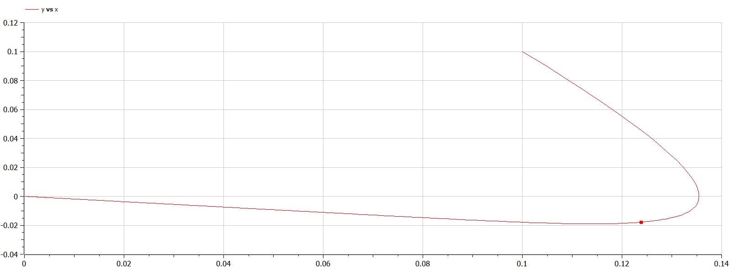 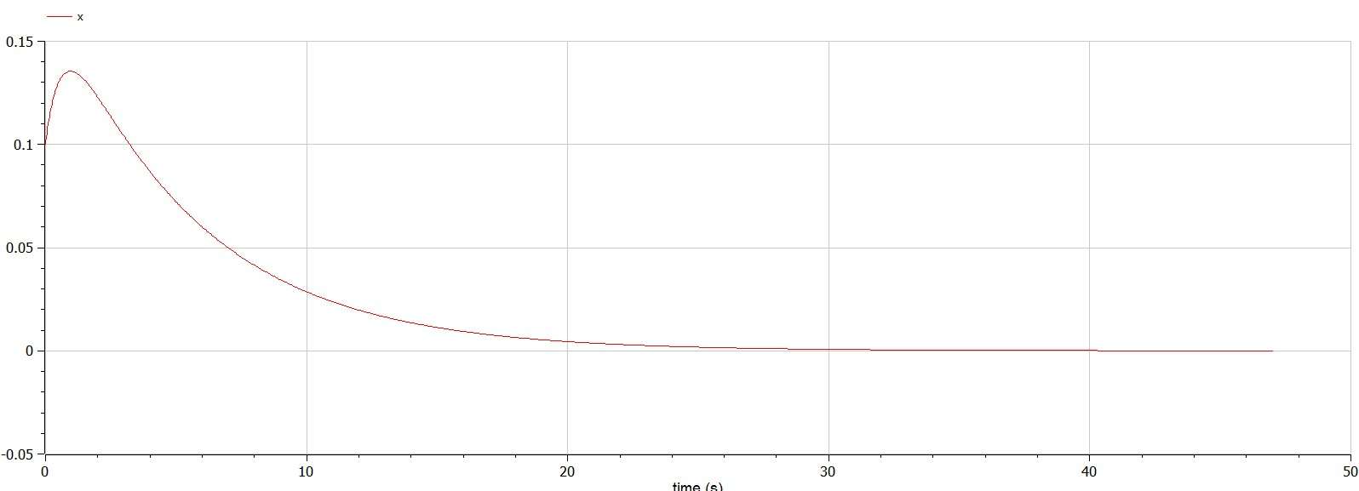

## 3.14 3. На систему действует внешняя сила.

Получаем уравнение

$$\ddot{x}+3γ\dot{x}+ω_{0}^{5}x=F(t)$$

 *

## 3.15 Код программы:

model lab4_3  
 parameter Real w(start=0.5);  
 parameter Real g(start=3.0);  
 Real x(start = 0.1);  
 Real y(start = 0.1);  
   
equation  
  
 der(x)=y;  
 der(y)=-2*g*y-w*x+0.5*sin(2*time);  
   
 annotation(experiment(StartTime = 0, StopTime = 47, Tolerance = 1e-6, Interval = 0.05));  
end lab4_3;

## 3.16 Результаты:

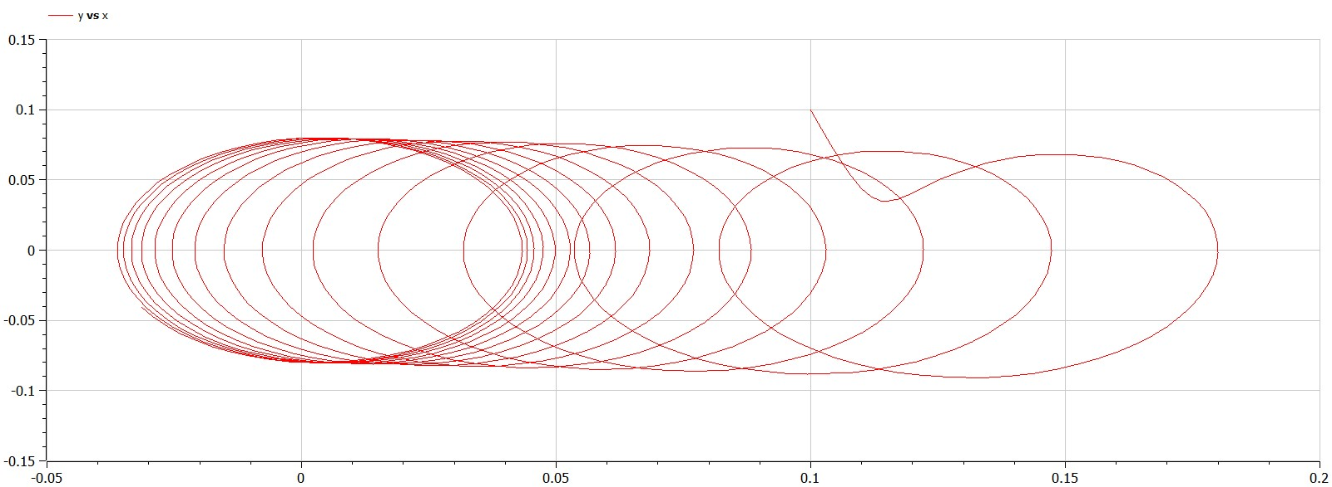 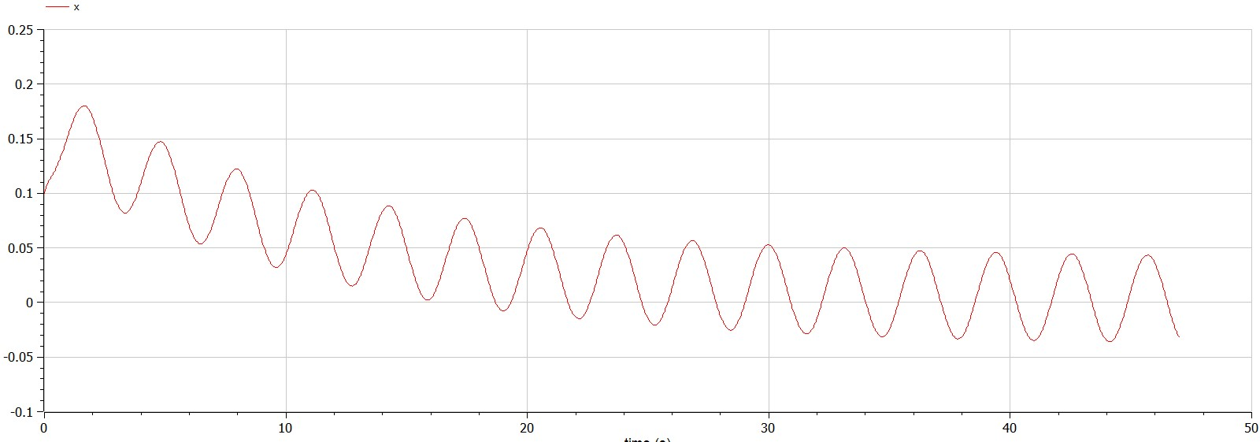

# 4 Выводы

В ходе выполнения лабораторной работы мы построили решения уравнений гармонического осциллятора, а также фазовые портреты для трех случаев: 1. Колебания гармонического осциллятора без затуханий и без действий внешней силы 2. Колебания гармонического осциллятора c затуханием и без действий внешней силы 3. Колебания гармонического осциллятора c затуханием и под действием внешней силы